**LAPORAN PRAKTIKUM**

**APLIKASI MOBILE**

**“Api Volley”**



**Disusun Oleh:**

Ratih Cahyani Apriliya

(E31191660)

**GOLONGAN C**

**PROGRAM STUDI MANAJEMEN INFORMATIKA**

**JURUSAN TEKNOLOGI INFORMASI**

**POLITEKNIK NEGERI JEMBER**

**BAB I**

**PENDAHULUAN**

**1.1 Latar Belakang**

Saat ini smartphone tidak pernah lepas bagi kehidupan kita sehari – hari. Ada dua jenis smartphone yang sering digunakan, pertama jenis android dan kedua jenis iphone. Android dikembangkan oleh Google dan berbasis Linux.

Android memiliki *Operating system (OS)*yang open-source. Anda dapat menggunggah dan mendownload source code Android dan menggunakannya untuk hardware Anda sendiri. Bahkan perusahaan smartphone seperti Samsung, LG, Xiaomi dan Huawei  menggunakan kode dasar Android serta menambahkan fitur dan software sendiri untuk produksi smartphone mereka.

Bahkan, Android merupakan  sistem operasi yang rata – rata paling banyak digunakan di dunia. Hal ini karena android dapat membuat developer memiliki kesempatan untuk mengembangkan aplikasi secara open source mereka khusus sistem operasi ini.

Android Studio adalah Lingkungan Pengembangan Terpadu – Integrated Development Environment (IDE) untuk pengembangan aplikasi Android. Selain merupakan editor code IntelliJ dan alat pengembang yang berdaya guna, Android Studio menawarkan lebih banyak fitur. Gunanya untuk meningkatkan produktivitas kamu saat membuat aplikasi Android,

**1.2 Rumusan Masalah**

Berdasarkan latar belakang yang telah di uraikan diatas, serta membaca referensi seputar pembuatan Api Volley pada Android Studio, maka penulis mencoba menerapkannya dan mencoba membuat rumusan masalah sebagai berikut

1. Bagaimana merancang Api Volley pada android studio?

**1.3 Batasan Masalah**

Pada Penulisan ini,penulis hanya akan membahas bagaimana cara membuat Api Volley pada android studio.

**1.4 Tujuan Penulisan**

Tujuan penulisan laporan ini adalah membuat Api Volley pada android studio untuk memenuhi tugas mata kuliah aplikasi android

**BAB II**

**DADAR TEORI**

**2.1 Volley**

Volley adalah library HTTP yang mempermudah dan, yang terpenting, mempercepat networking untuk aplikasi Android.

Volley menawarkan manfaat-manfaat berikut:

* Penjadwalan otomatis permintaan jaringan.
* Beberapa koneksi jaringan serentak.
* Caching respons disk dan memori transparan dengan koherensi cache HTTP standar.
* Dukungan untuk pemrioritasan permintaan.
* API permintaan pembatalan. Anda bisa membatalkan satu permintaan, atau menetapkan blok atau cakupan permintaan untuk dibatalkan.
* Kemudahan kustomisasi, misalnya, untuk mencoba ulang dan backoff.
* Pemesanan kuat yang memudahkan pengisian UI Anda dengan benar menggunakan data yang diambil secara asinkron dari jaringan.
* Fitur proses debug dan penelusuran.

Volley terintegrasi secara mudah dengan protokol apa pun dan memberi performa terbaik dengan dukungan untuk string raw, gambar, dan JSON.

**BAB III**

**HASIL DAN PEMBAHASAN**

1. Pada tugas kali ini akan menampilkan database sebelumnya pada android yang telah diajarkan pada mata kuliah webframework.Siapkan laptop dan buka aplikasi android studio, setelah itu buatlah empty activity dengan nama APIVolley.
2. Masukkan impelentation pada build gradel app.
3. Buatlah folder adapter, model, dan util, lalu masing masing mempunyai file java dengan nama adapter class, model data, app controller, sever api, delete, dan insert data.
4. Tambahkan kode source pada AdapterData.java seperti dibawah ini.

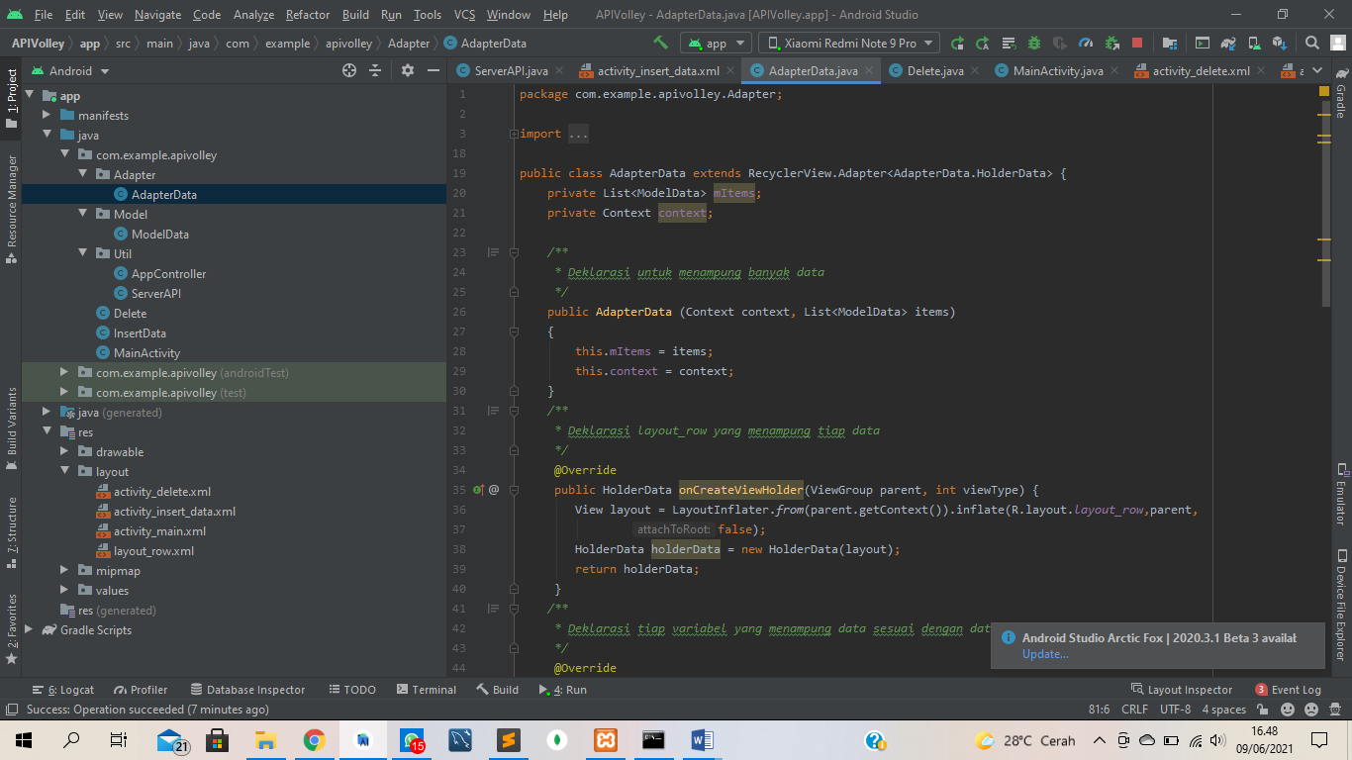

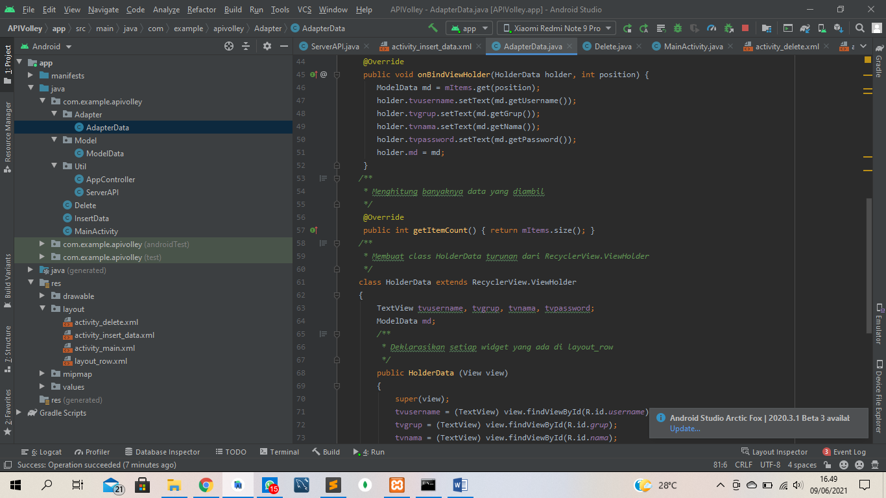

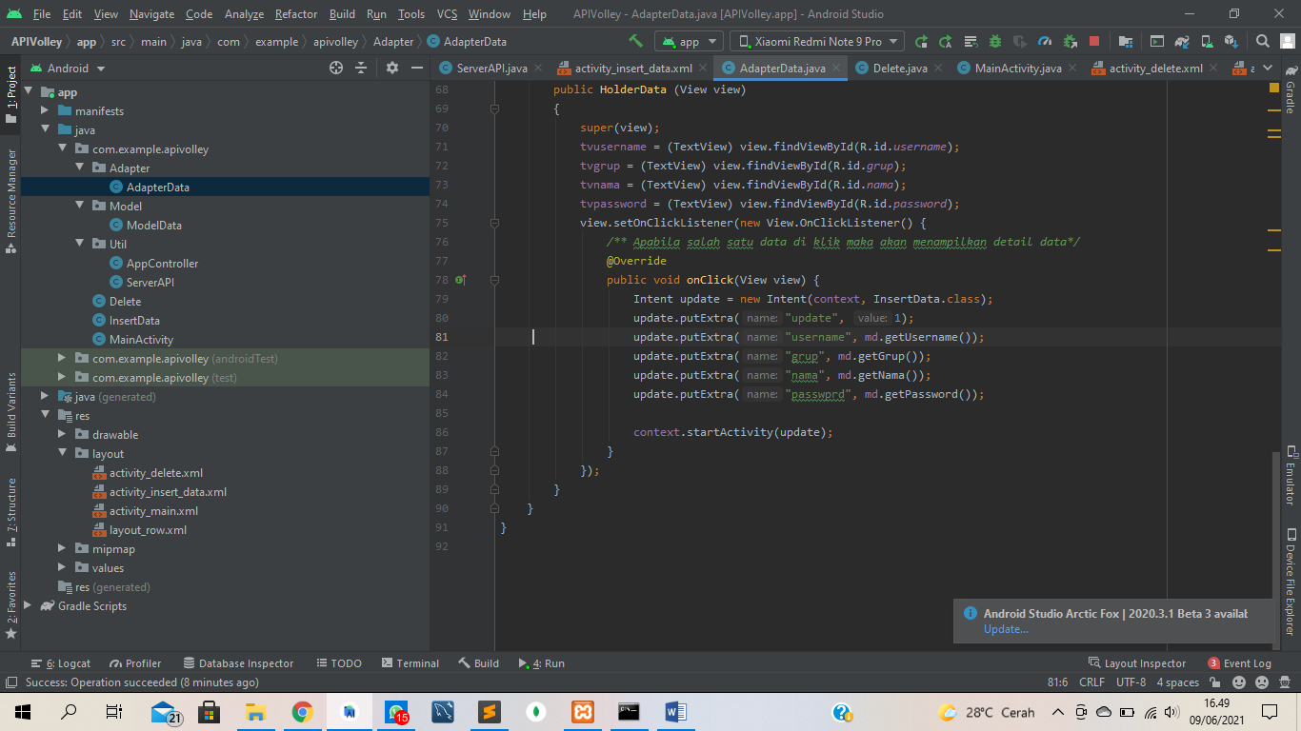

1. Tambahkan kode source pada ModelData.java seperti dibawah ini.

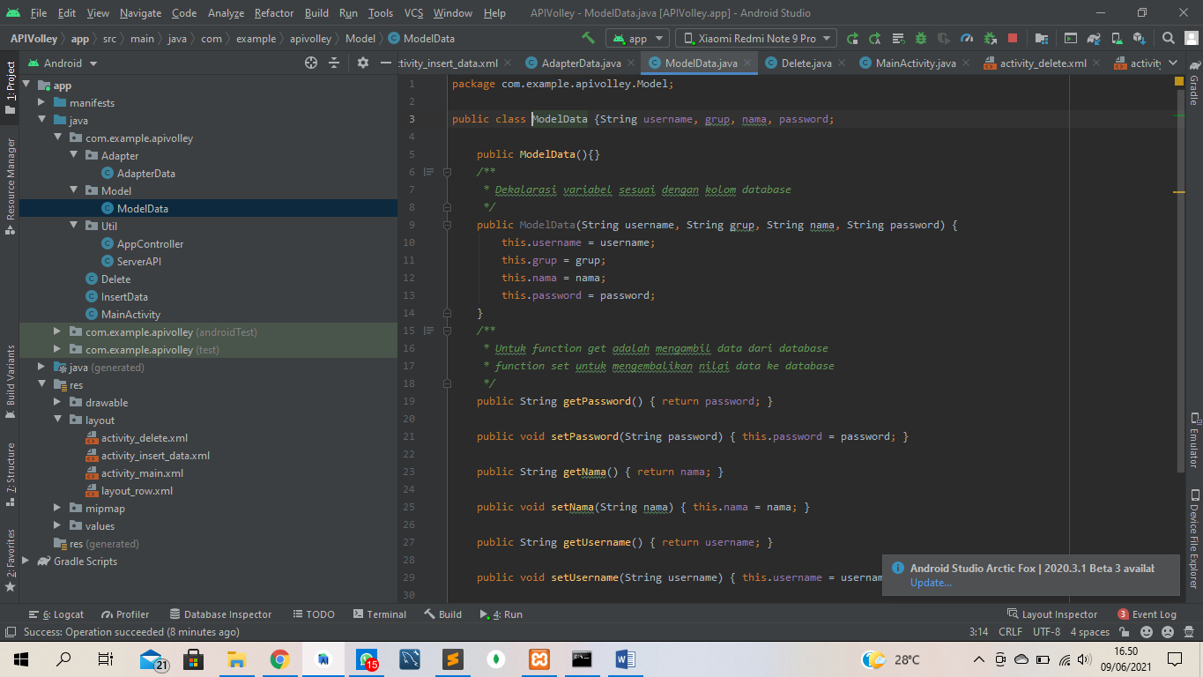

1. Tambahkan kode source pada AppController.java seperti dibawah ini.

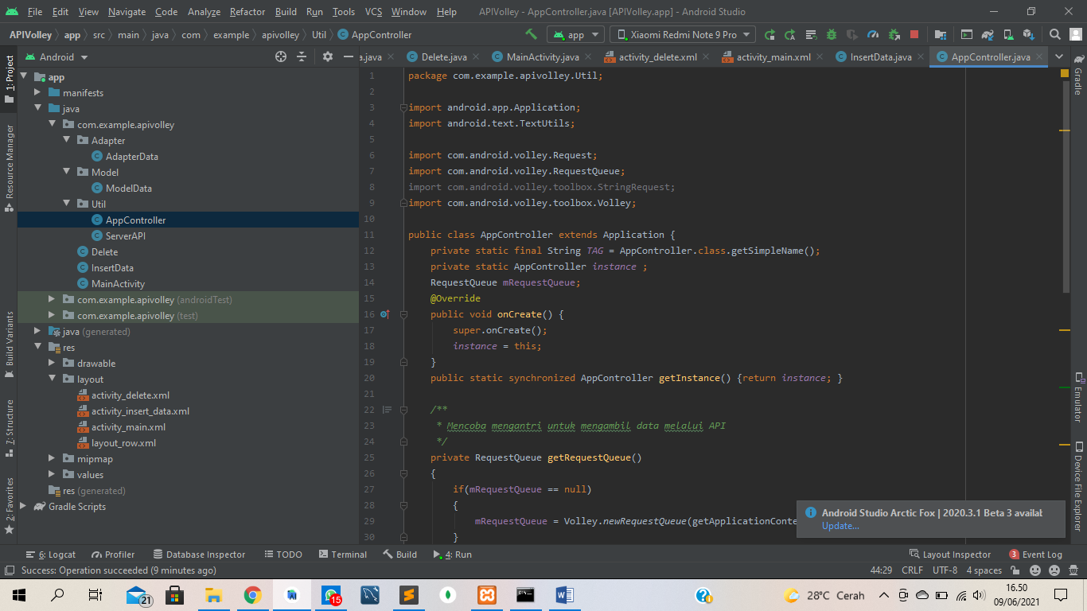

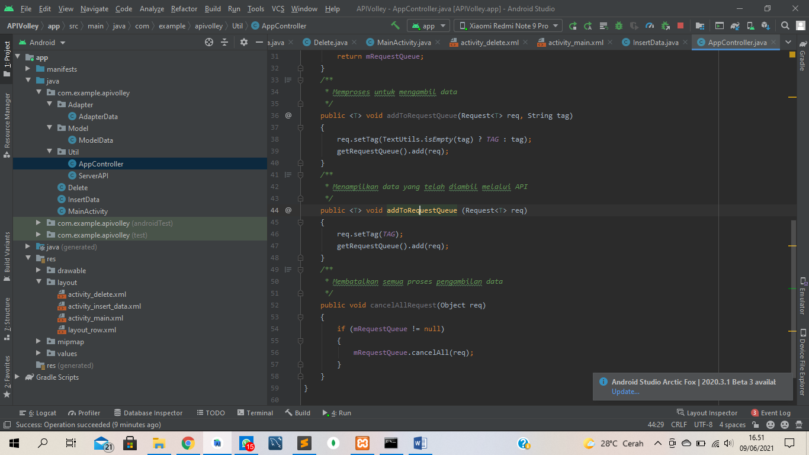

1. Tambahkan kode source pada ServerApi.java seperti dibawah ini, cek ip address terlebih dahulu dengan cmd dan ketik ip config.

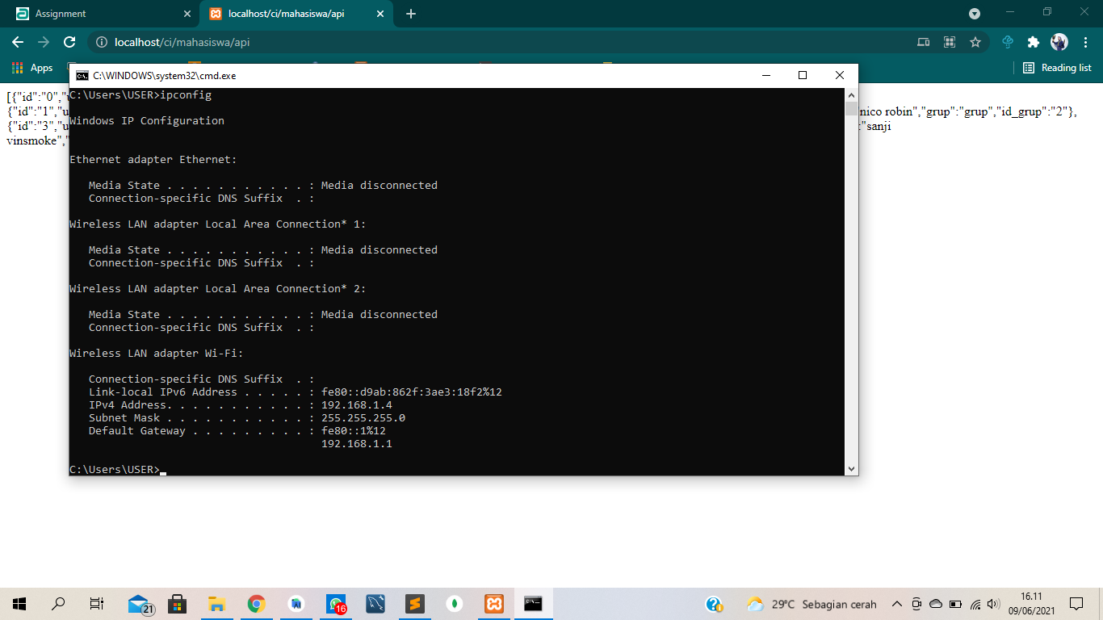

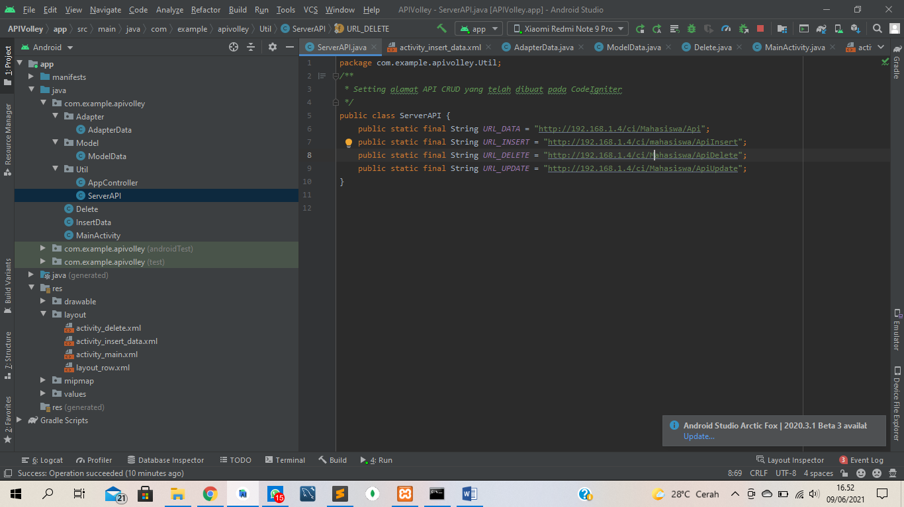

1. Tambahkan kode source pada Delete.java seperti gambar dibawah ini.

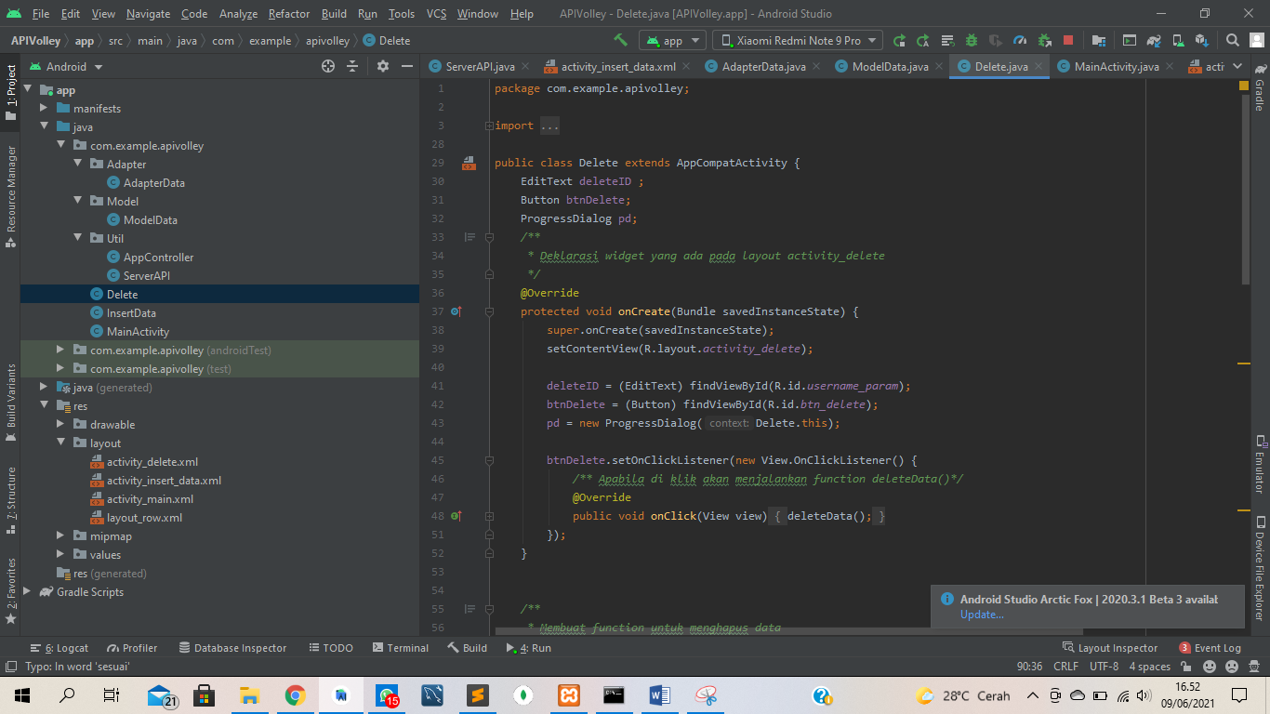

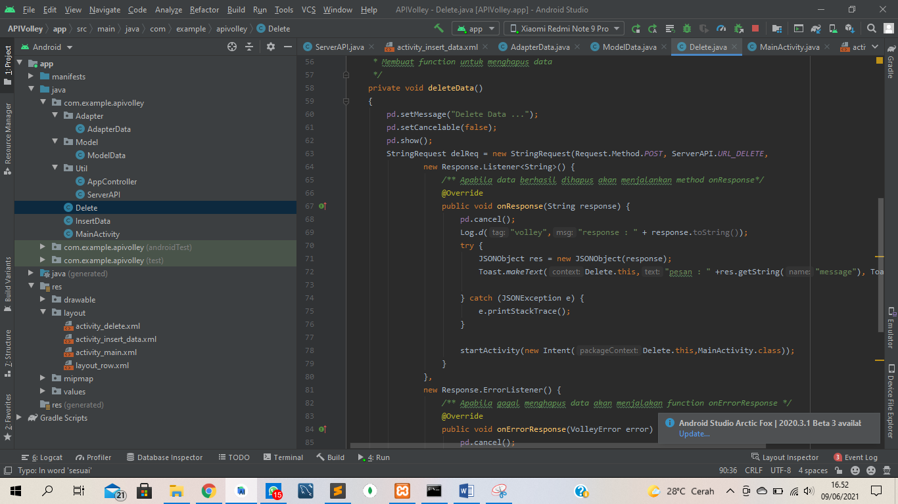

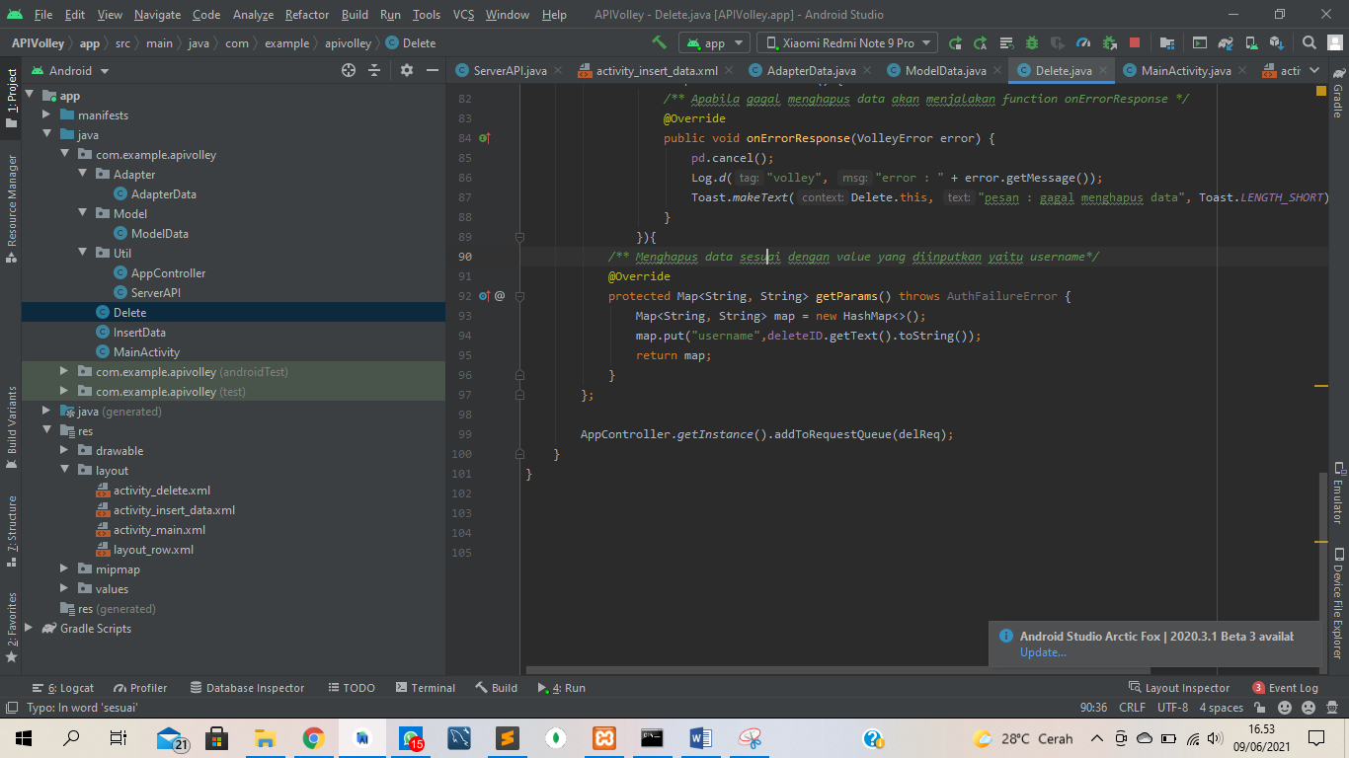

1. Tambahkan kode source pada InsertData.java seperti dibawah ini.

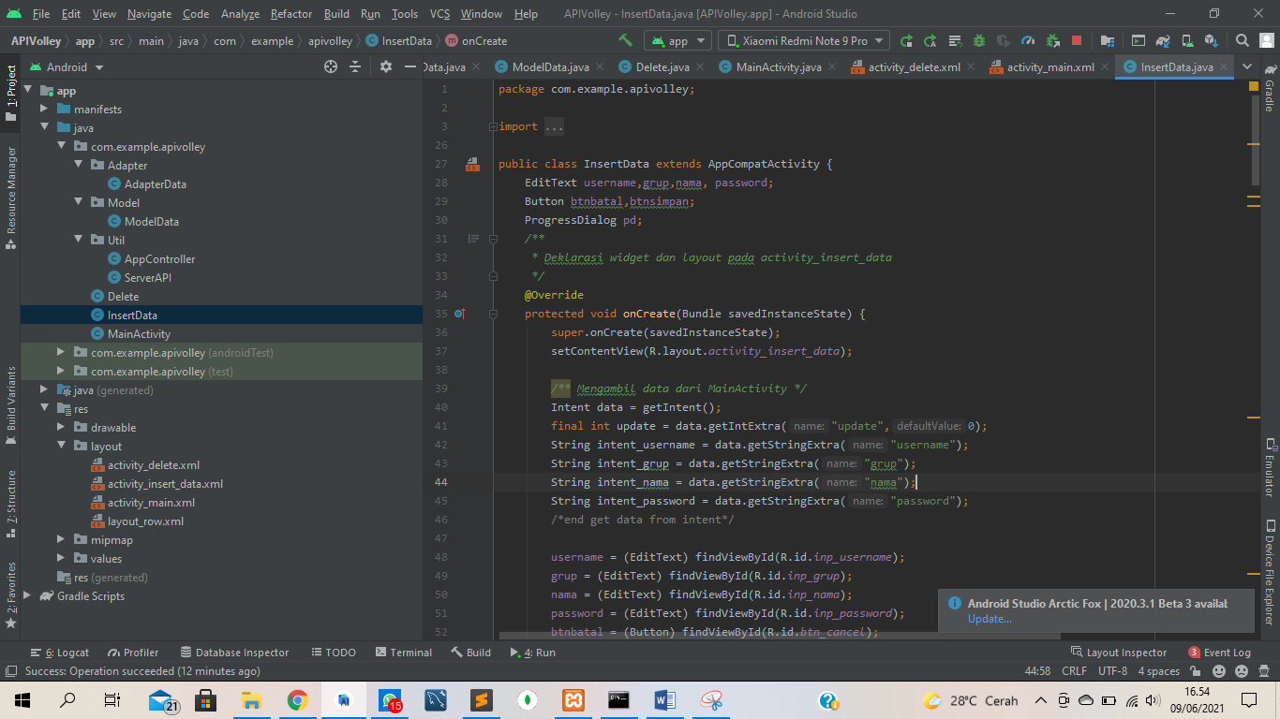

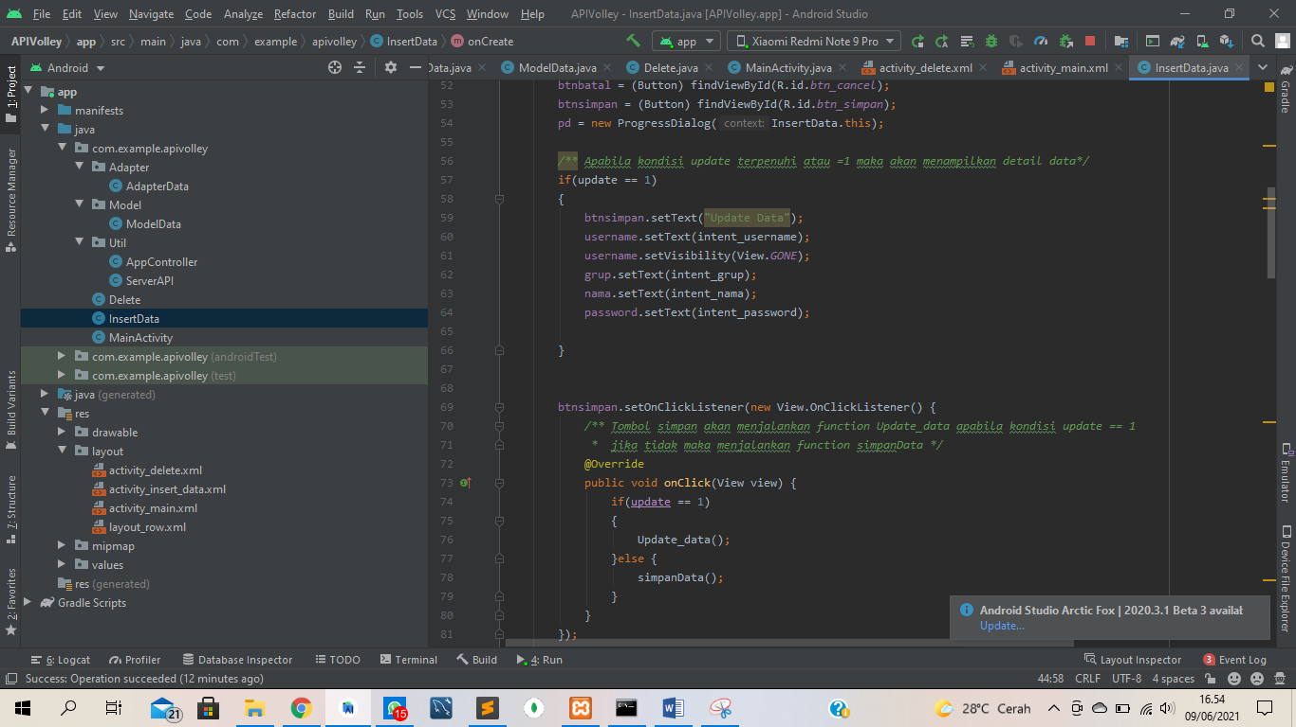

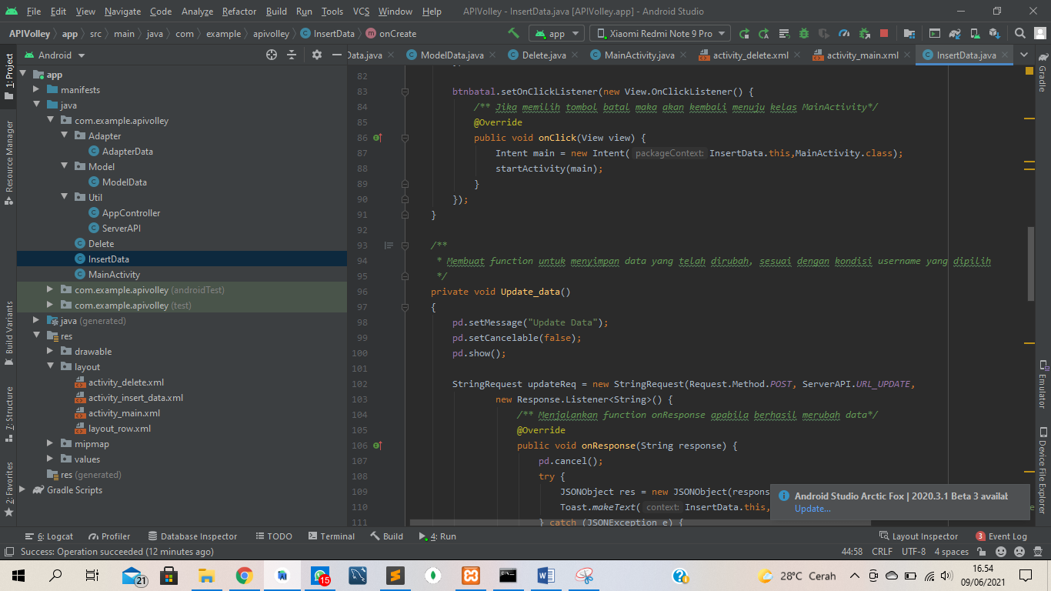

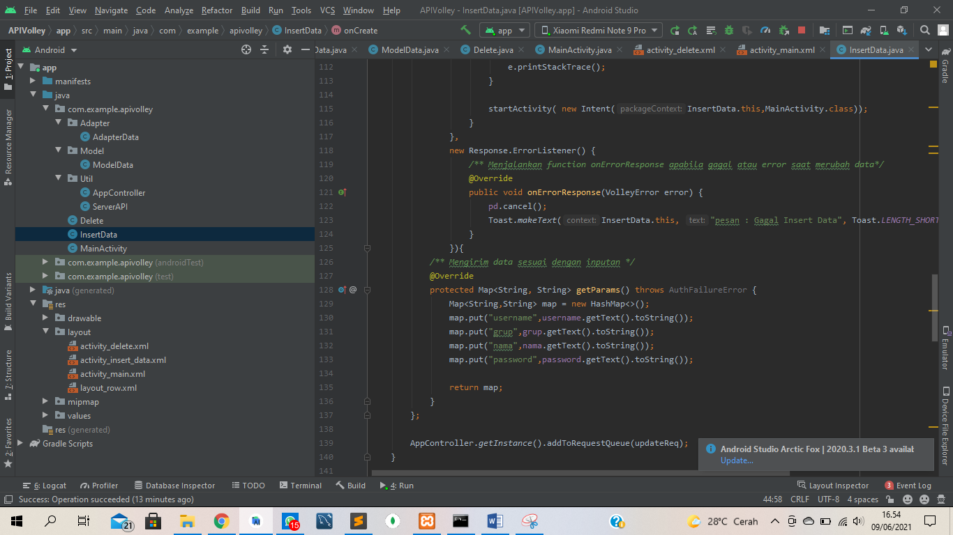

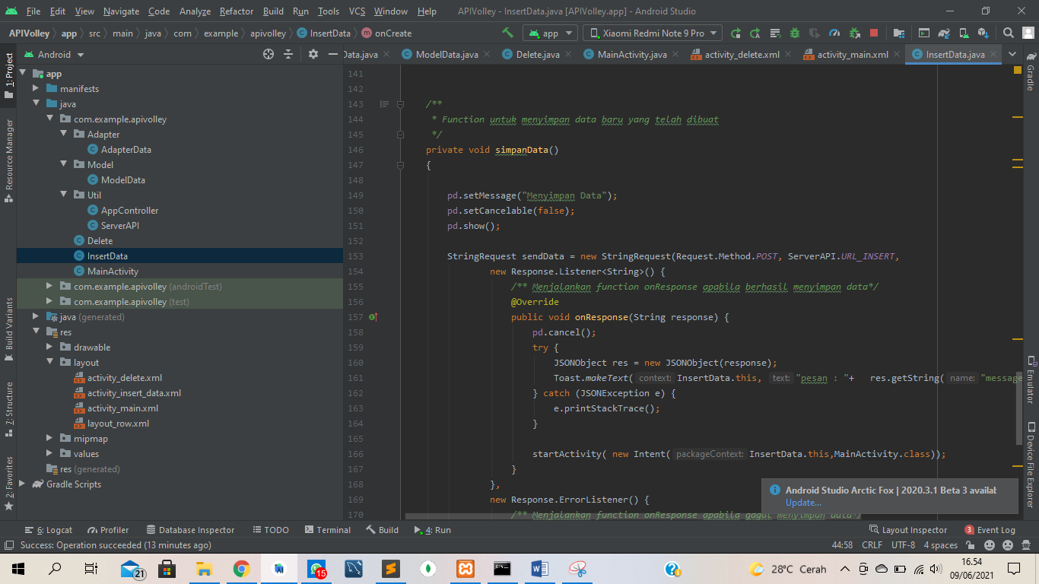

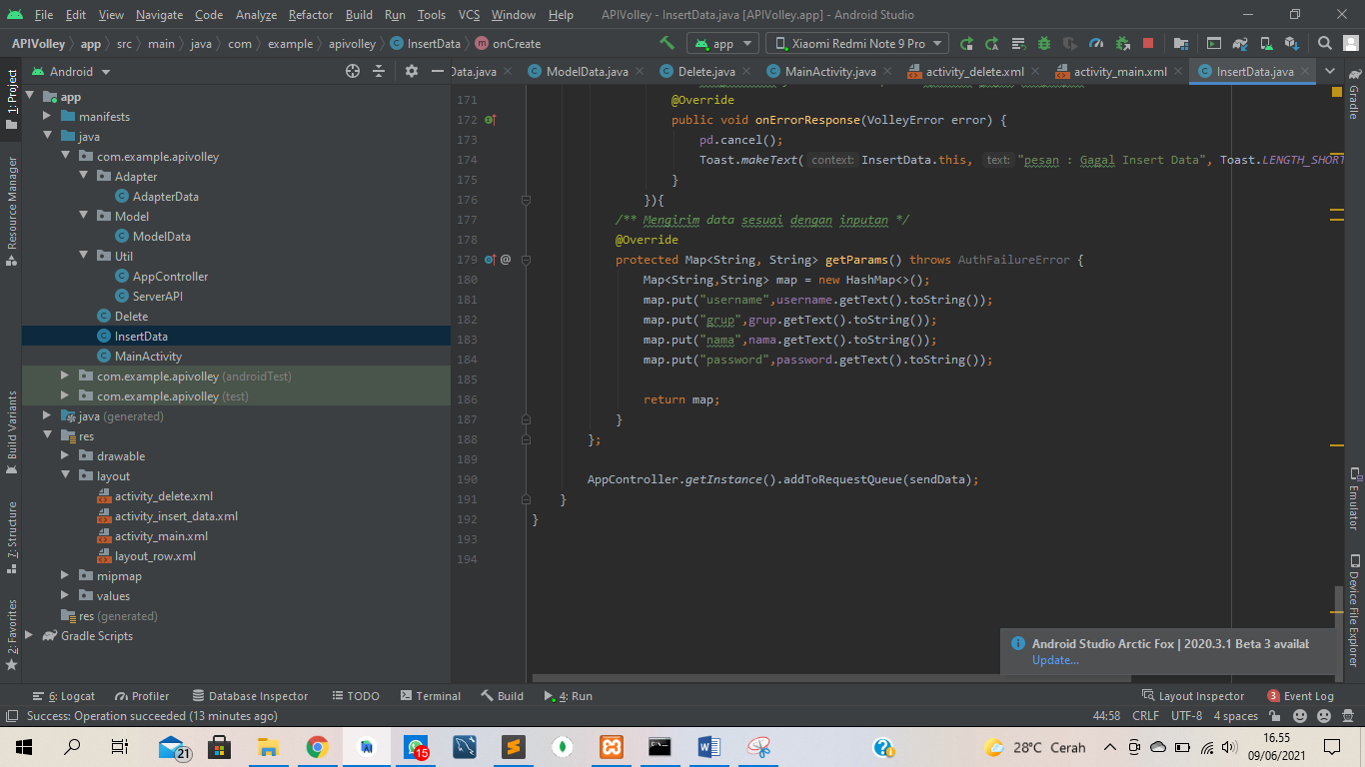

1. Tambahlan kode source pada MainActivity.java seperti dibawah ini.

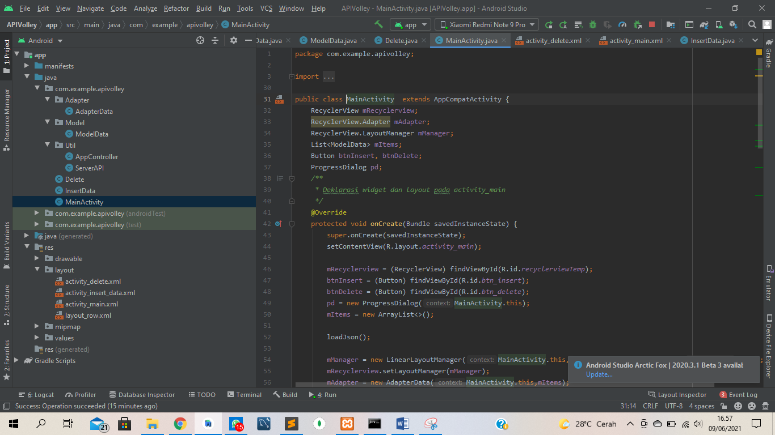

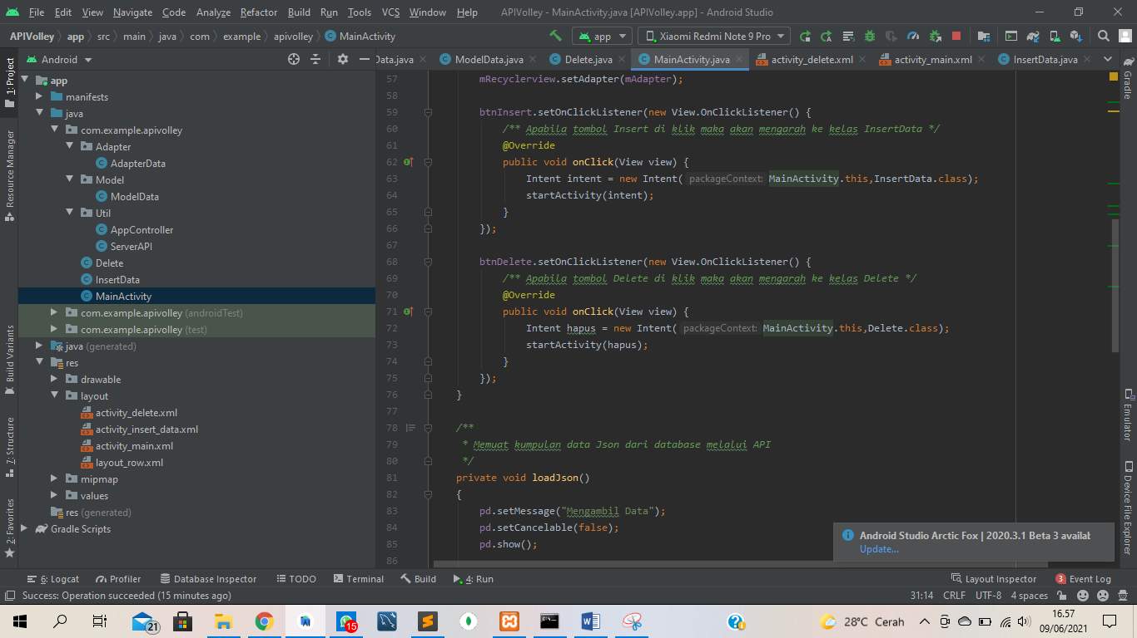

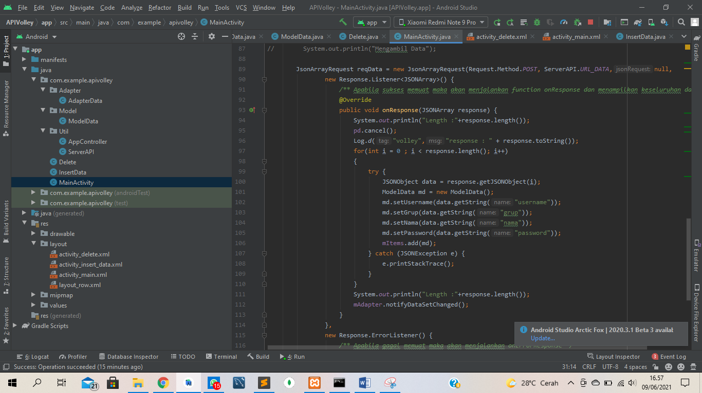

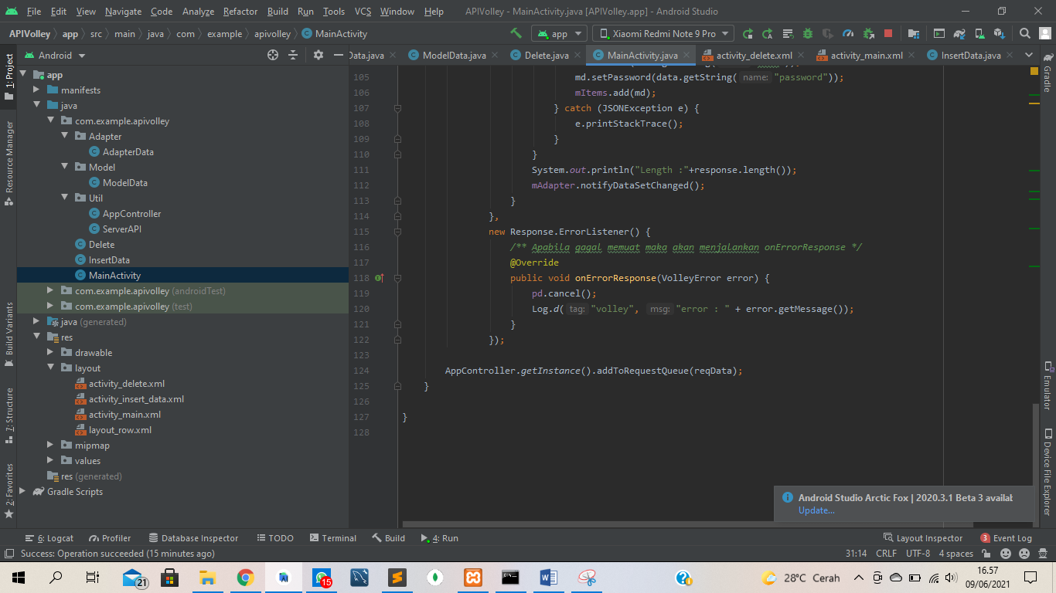

1. Buat file activity_delete.xml dan setelah itu tambahkan kode source seperti dibawah ini.

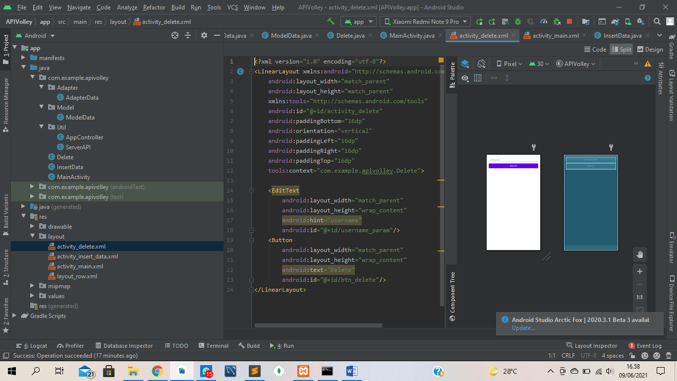

1. Buat file activity_insert_data.xml dan setelah itu tambahkan kode source seperti dibawah ini.

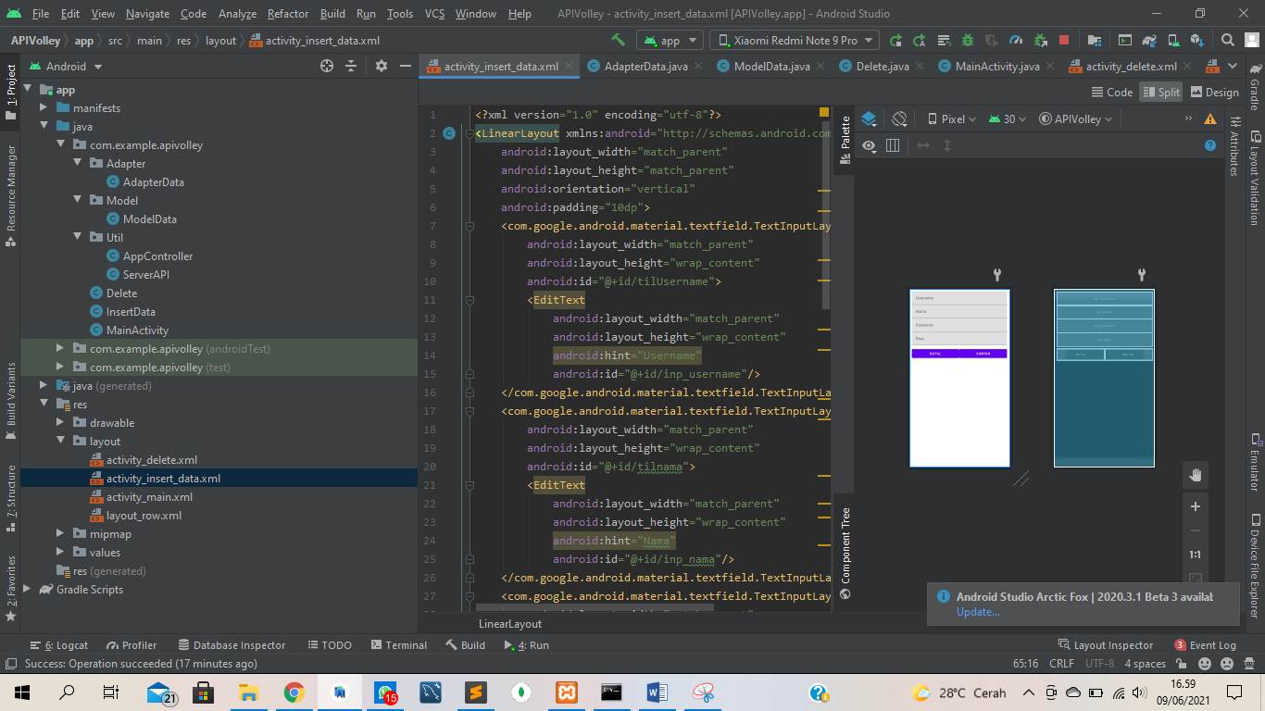

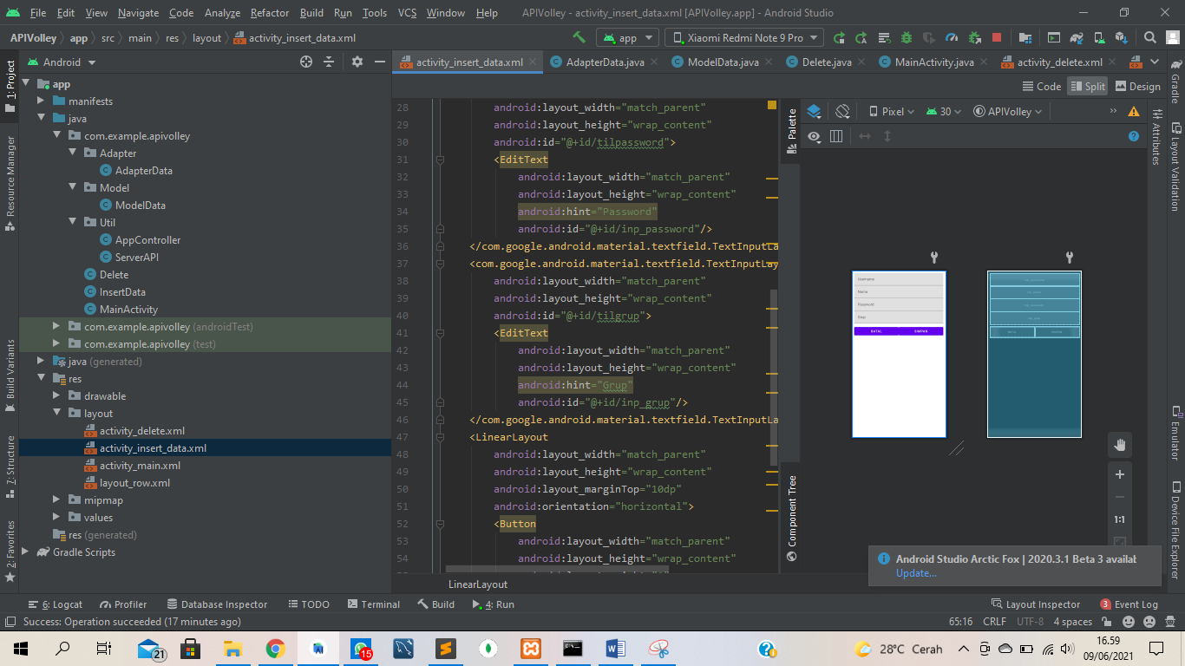

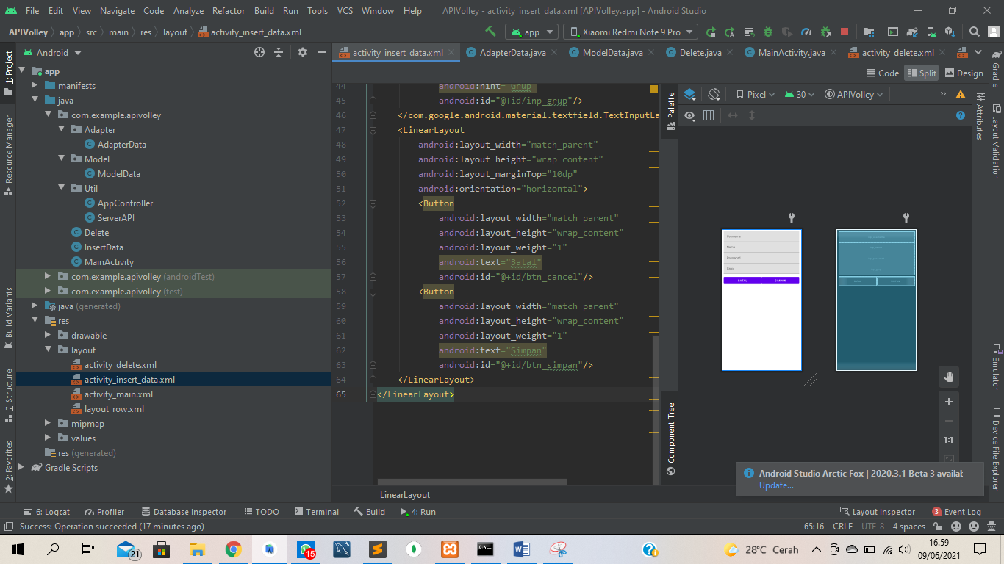

1. Tambahkan kode source pada activity_main.xml seperti dibawah ini.

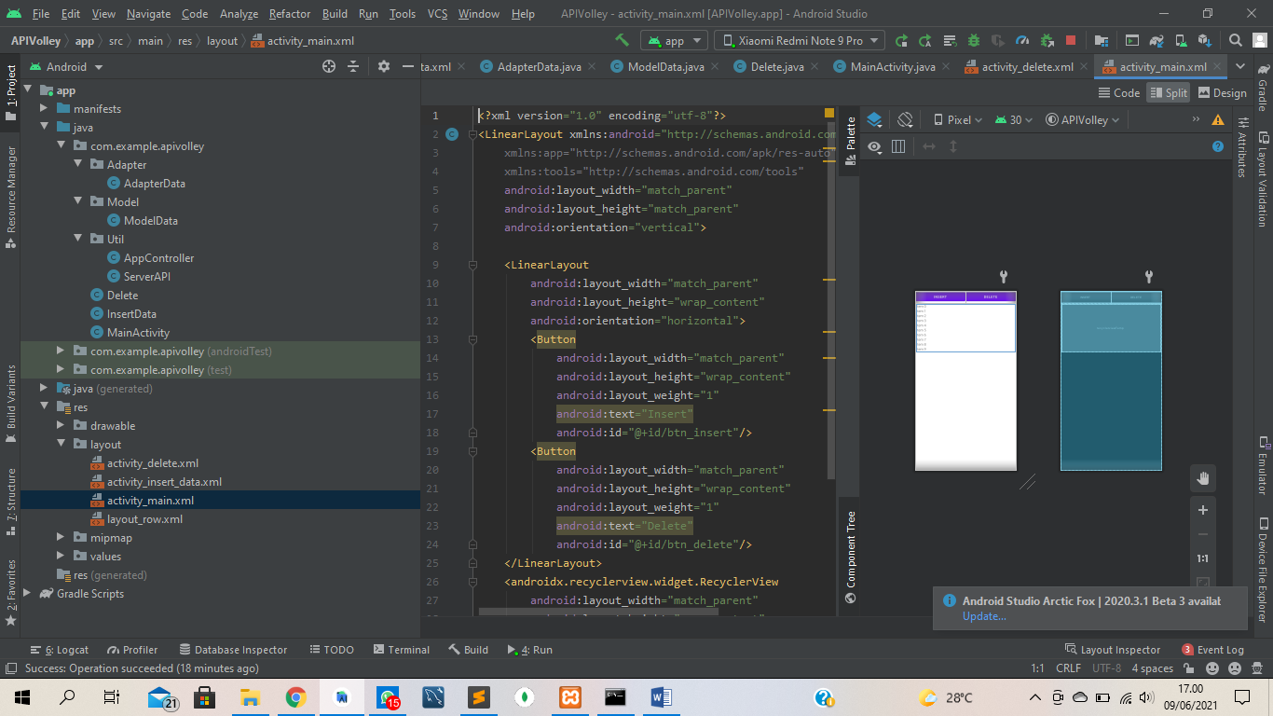

1. Buatlah dan tambahkan kode source pada layout_row.xml seperti dibawah ini.

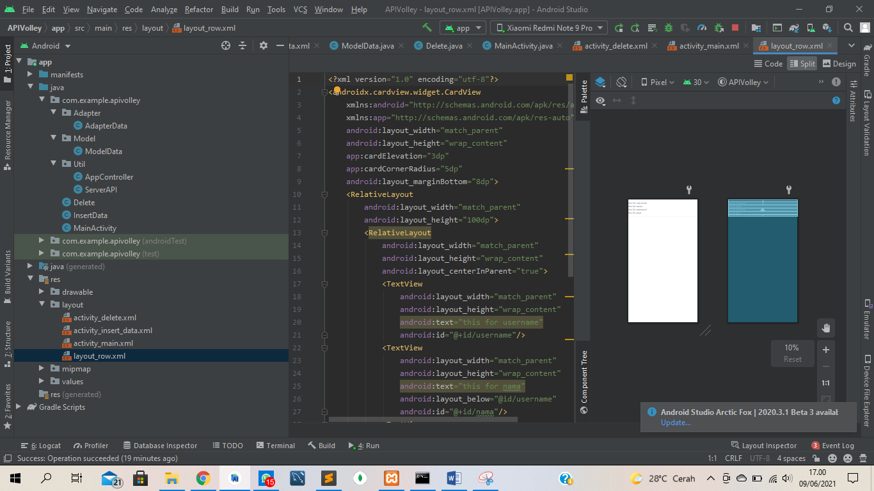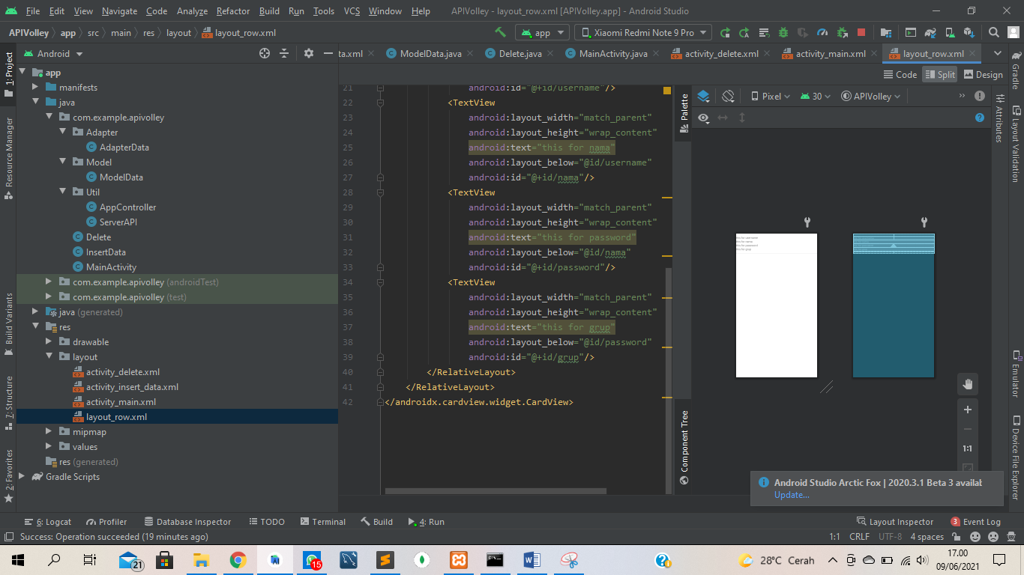

1. Saat menjalakan aplikasi android tidak akan muncul data yang telah disimpan database pada tugas sebelumnya cara memunculkannya yaitu tambahkan fungsi seperti dibawah ini pada mahasiswa.php.

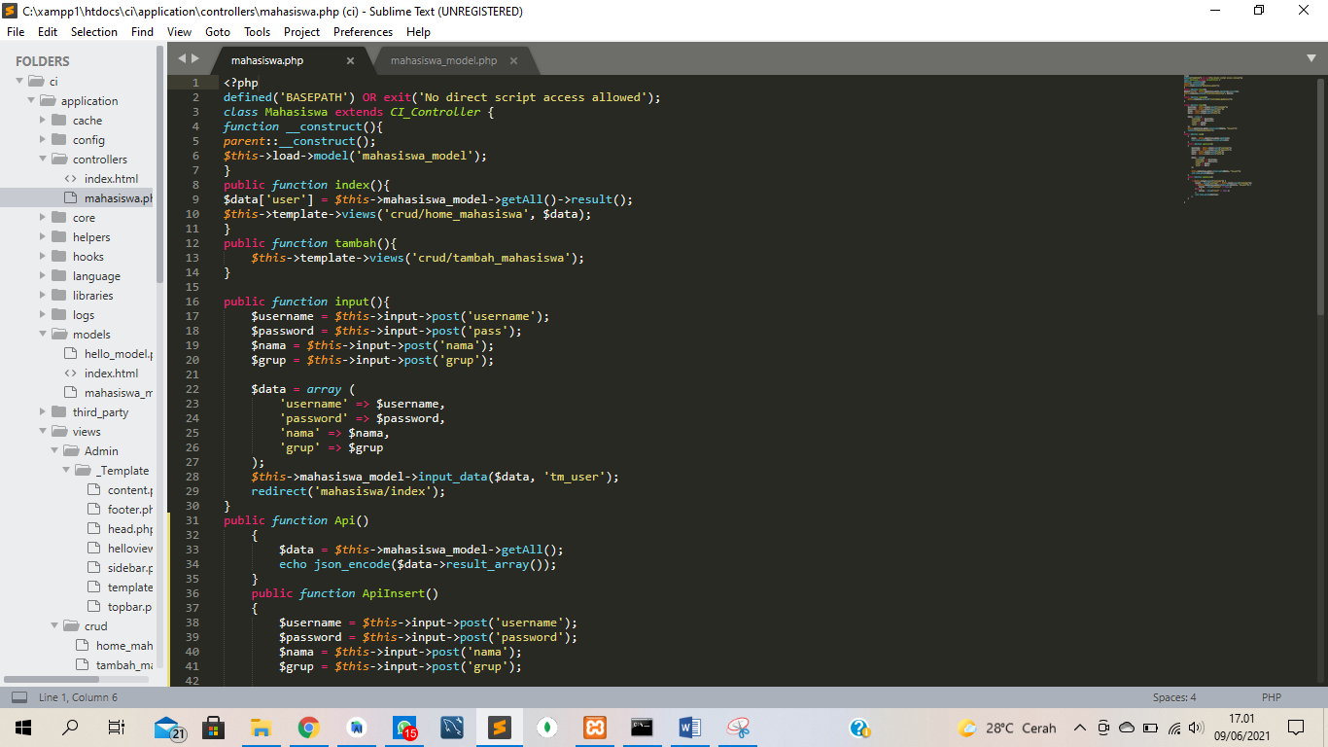

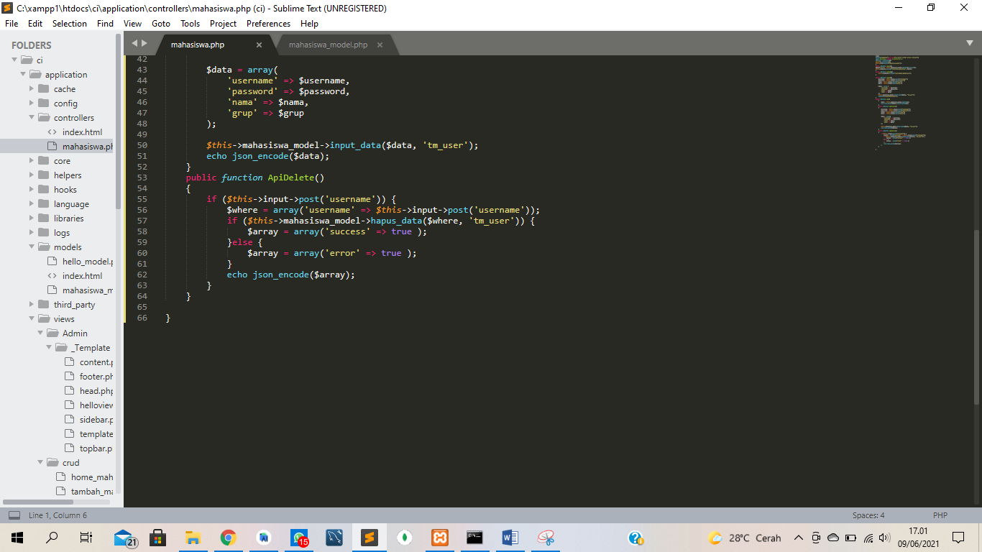

1. Setelah itu coba jalankan kembali dan aplikasi dan akan muncul database pada tugas sebelumnya.

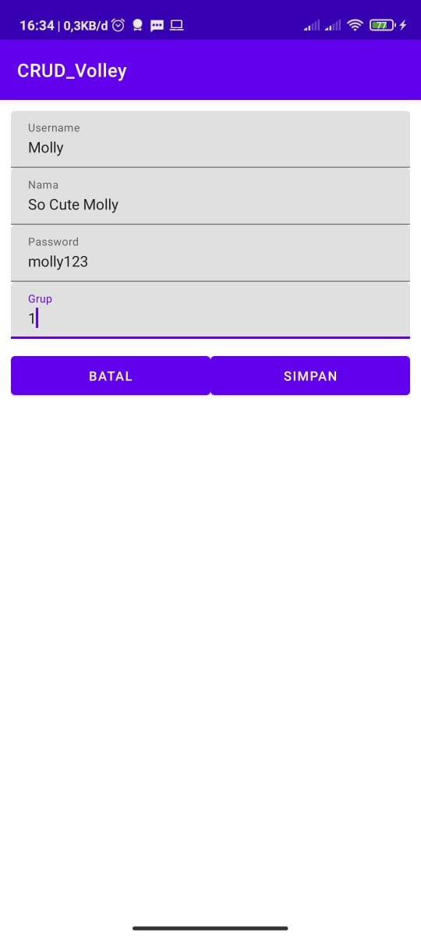 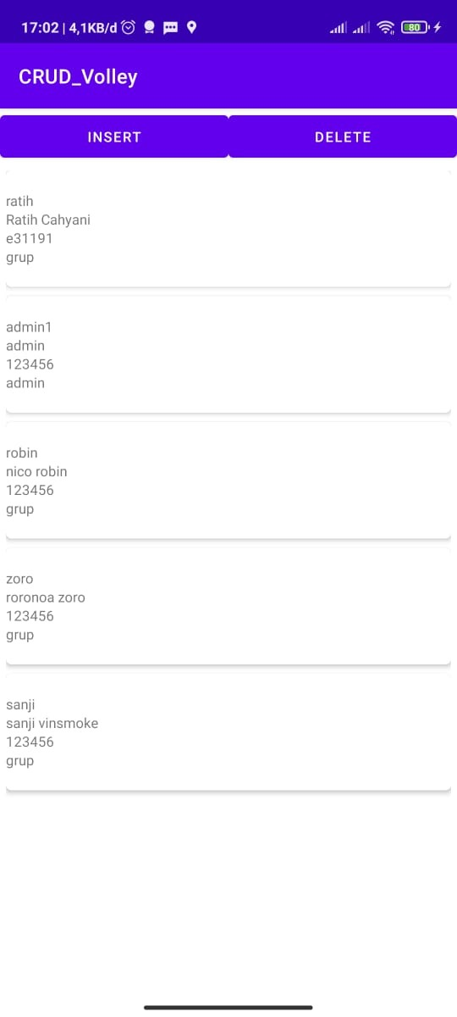

**BAB IV**

**KESIMPULAN**

Volley adalah library HTTP yang mempermudah dan, yang terpenting, mempercepat networking untuk aplikasi Android. Volley unggul di operasi tipe RPC yang digunakan untuk mengisi UI, seperti mengambil halaman hasil penelusuran sebagai data terstruktur. Volley terintegrasi secara mudah dengan protokol apa pun dan memberi performa terbaik dengan dukungan untuk string raw, gambar, dan JSON. Dengan memberikan dukungan bawaan untuk fitur yang Anda butuhkan, dengan Volley, Anda tidak perlu menulis kode boilerplate, sehingga Anda dapat berkonsentrasi pada logika yang spesifik untuk aplikasi Anda.

Link Github :

**BAB IV**

**KESIMPULAN**